Об утверждении регламента государственной услуги "Согласование эскиза (эскизного проекта)"
Утративший силу
Постановление акимата Атырауской области от 04 июля 2016 года № 138. Зарегистрировано Департаментом юстиции Атырауской области 08 августа 2016 года № 3585. Утратило силу постановлением акимата Атырауской области от 25 декабря 2019 года № 304 (вводится в действие по истечении десяти календарных дней после дня его первого официального опубликования)
Сноска. Утратило силу постановлением акимата Атырауской области от 25.12.2019 № 304 (вводится в действие по истечении десяти календарных дней после дня его первого официального опубликования).
В соответствии c пунктом 3 статьи 16 Закона Республики Казахстан от 15 апреля 2013 года "О государственных услугах" акимат Атырауской области ПОСТАНОВЛЯЕТ:
1. Утвердить регламент государственной услуги "Согласование эскиза (эскизного проекта)" согласно приложению к настоящему постановлению.
2. Контроль за исполнением настоящего постановления возложить на Шакимова Т.А. - заместителя акима Атырауской области.
3. Настоящее постановление вступает в силу со дня государственной регистрации в органах юстиции и вводится в действие по истечении десяти календарных дней после дня его первого официального опубликования.
Аким области | Н. Ногаев
Приложение к постановлению акимата Атырауской области от "4" июля 2016 года № 138
Утвержден постановлением акимата Атырауской области от "4" июля 2016 года № 138
Регламент государственной услуги "Согласование эскиза (эскизного проекта)"
Сноска. Приложение в редакции постановления акимата Атырауской области от 27.02.2018 № 18 (вводится в действие по истечении десяти календарных дней после дня его первого официального опубликования).
1. Общие положения
1. Государственная услуга "Согласование эскиза (эскизного проекта)" (далее – государственная услуга) оказывается местными исполнительными органами районов и города Атырау (далее - услугодатель) - отделами, осуществляющими функции в сфере архитектуры и градостроительства города Атырау и районов.
Прием документов и выдача результатов оказания государственной услуги осуществляются через Некоммерческое акционерное общество "Государственная корпорация "Правительство для граждан" (далее – Государственная корпорация).
2. Форма оказания государственной услуги: бумажная.
3. Результат оказания государственной услуги является согласование эскиза (эскизного проекта) либо мотивированный ответ об отказе в предоставлении государственной услуги в случаях и по основаниям, предусмотренным пунктом 10 Стандарта государственной услуги, утвержденного приказом исполняющего обязанности Министра национальной экономики Республики Казахстан от 17 марта 2016 года №137 "Об утверждении стандарта государственной услуги "Согласование эскиза (эскизного проекта)" (зарегистрирован в Реестре государственной регистрации нормативных правовых актов №13610) (далее – Стандарт).
Форма предоставления результата оказания государственной услуги: бумажная.
2. Описание порядка действий структурных подразделений (работников) услугодателя в процессе оказания государственной услуги
4. Основанием для начала процедуры (действия) по оказанию государственной услуги является заявление по форме, согласно приложению 1 к Стандарту.
5. Содержание каждой процедуры (действия), входящей в состав процесса оказания государственной услуги, длительность его выполнения:
1) работник канцелярии услугодателя регистрирует поступившие документы из Государственной корпорации и передает руководителю услугодателя в течение 15 (пятнадцати) минут;
2) руководитель услугодателя осуществляет ознакомление с поступившими документами и отправляет специалисту услугодателя на исполнение в течение 15 (пятнадцати) минут;
3) специалист услугодателя рассматривает поступившие документы и направляет на согласование руководителю услугодателя эскиз (эскизный проект) технически и (или) технологически несложных объектов в течение 9 (девяти) рабочих дней, эскиз (эскизный проект) по технически и (или) технологически сложным объектам, а также при изменении внешнего облика (фасадов) существующего объекта в течение 14 (четырнадцати) рабочих дней, за исключением случаев мотивированного отказа, когда срок не превышает 4 (четыре) рабочий день;
4) руководитель услугодателя согласовывает результат государственной услуги и направляет в канцелярию услугодателя в течение 15 (пятнадцати) минут;
5) работник канцелярии услугодателя регистрирует результат государственной услуги и передает через курьера в Государственную корпорацию в течение 15 (пятнадцати) минут.
3. Описание порядка взаимодействия структурных подразделений (работников) услугодателя в процессе оказания государственной услуги
6. Перечень структурных подразделений (работников) услугодателя, которые участвуют в процессе оказания государственной услуги:
1) работник канцелярии услугодателя;
2) руководитель услугодателя;
3) специалист услугодателя.
7. Описание последовательности процедур (действий) между структурными подразделениями (работниками) услугодателя с указанием длительности каждой процедуры (действия) приведены в приложении 1, справочник бизнес-процессов оказания государственной услуги "Согласование эскиза (эскизного проекта)" в приложении 2 к настоящему Регламенту.
4. Описание порядка взаимодействия с Государственной корпорацией и (или) иными услугодателями, а также порядка использования информационных систем в процессе оказания государственной услуги
8. Пошаговые действия и решение по оказанию государственной услуги (диаграмма функционального взаимодействия при оказании государственной услуги через Государственную корпорацию приведена в приложении 3 к настоящему Регламенту) через Государственную корпорацию:
1) услугополучатель подает необходимые документы работнику Государственной корпорации в операционном зале в порядке "электронной" очереди (в течение 15-ти минут).
Работник Государственной корпорации выдает услугополучателю расписку о приеме соответствующих документов перечисленных в пункте 9 Стандарта.
В случае представления услугополучателем неполного пакета документов, согласно перечню, предусмотренному пунктом 9 Стандарта, работник Государственной корпорации отказывает в приеме заявления и выдает расписку по форме, согласно приложению 2 к Стандарту;
2) процесс 1 – ввод работником Государственной корпорации в Автоматизированное рабочее место Интегрированной информационной системы Государственной корпорации (далее – АРМ ИИС Государственной корпорации) логина и пароля (процесс авторизации) для оказания государственной услуги (в течении 3-х минут);
3) процесс 2 – выбор работником Государственной корпорации и вывод на экран формы запроса для оказания государственной услуги и ввод работником Государственной корпорации данных услугополучателя, а также данных по доверенности представителя услугополучателя (в течении 4-х минут);
4) процесс 3 – направление запроса через шлюз "электронного правительства" (далее – ШЭП) в Национальный реестр индивидуальных идентификационных номеров (далее – НР ИИН) о данных услугополучателя, а также в Единую нотариальную информационную систему (далее - ЕНИС) – о данных доверенности представителя услугополучателя (в течении 3-х минут);
5) условие 1 – проверка наличия данных услугополучателя в НР ИИН, данных доверенности в ЕНИС (в течении 3-х минут);
6) процесс 4 – формирование сообщения о невозможности получения данных в связи с отсутствием данных услугополучателя в НР ИИН, данных доверенности в ЕНИС (в течении 3-х минут);
7) процесс 5 - направление электронного документа (запроса услугополучателя) удостоверенного (подписанного) ЭЦП работника Государственной корпорации через ШЭП в АРМ ШЭП) (в течении 3-х минут);
8) процесс 6 – получение от услугодателя результата государственной услуги (в течении 3-х минут);
9) процесс 7 – выдача услугополучателю результата государственной услуги (в течении 3-х минут). Государственная корпорация обеспечивает хранение результата в течение одного месяца, после чего передает их услугодателю для дальнейшего хранения.
Приложение 1 к регламенту государственной услуги "Согласование эскиза (эскизного проекта)"
Описание последовательности процедур (действий) между структурными подразделениями (работниками) услугодателя, с указанием длительности каждой процедуры (действия)

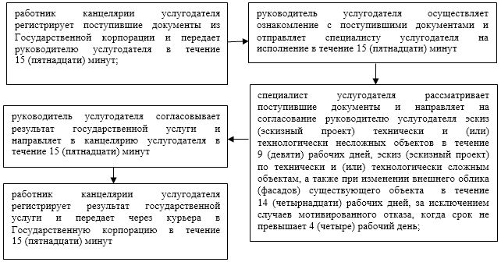

Приложение 2 к регламенту государственной услуги "Согласование эскиза (эскизного проекта)"
Справочник бизнес-процессов оказания государственной услуги "Согласование эскиза (эскизного проекта)"

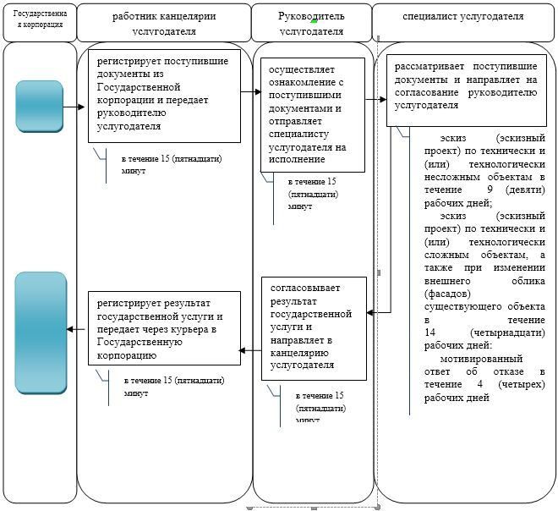

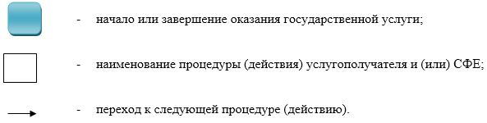

Приложение 3 к регламенту государственной услуги "Согласование эскиза (эскизного проекта)"
Диаграмма функционального взаимодействия при оказании государственной услуги через Государственную корпорацию

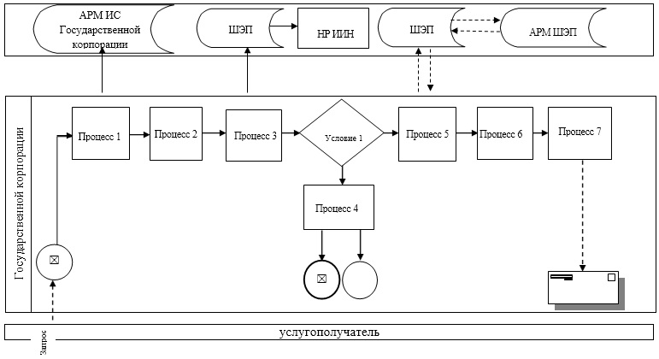

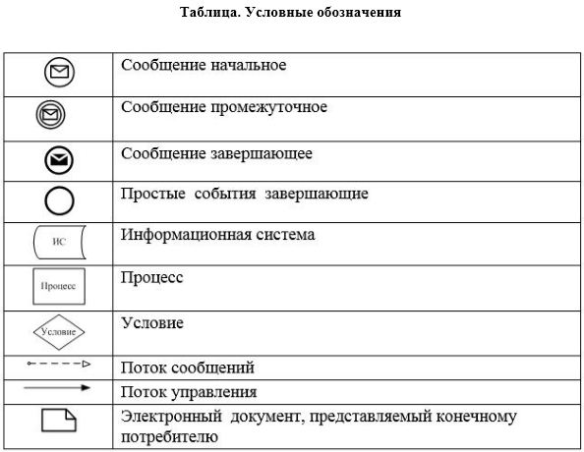

© 2012. РГП на ПХВ «Институт законодательства и правовой информации Республики Казахстан» Министерства юстиции Республики Казахстан

